Rok Trajanja

Namjena ove aplikacije je omogućiti korisniku praćenje roka trajanja proizvoda i količine. Podatke o proizvodu kao što su npr. količina možemo mijenjati čak i ako je rok prošao. Korisnik će biti obaviješten za svaki proizvod kojemu uskoro istječe rok ovisno o vremenu koje smo zadali za obavijest.

Na početnoj aktivnosti nalaze se tri gumba: Dodavanje proizvoda, Lista proizvoda i Postavke.

Klikom na pojedini gumb ulazimo u pojedinu aktivnost.

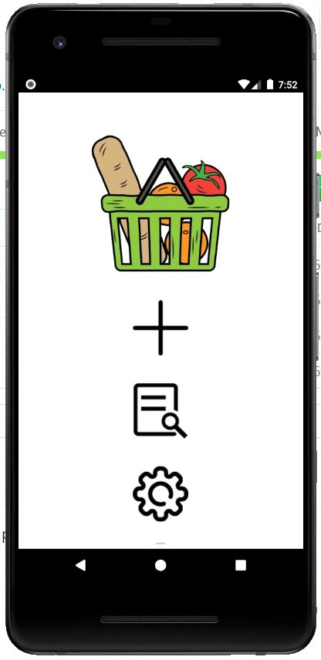

U aktivnosti za dodavanje proizvoda unosimo naziv proizvoda, datum isteka, količinu koja ima spinner za određivanje mjerne jedinice, te sliku koji možemo direktno uslikati fotoaparatom ili izabrati iz galerije.

Ako slika nije odabrana ostaje defaultna slika u ovom slučaju plava boja.

Gumb "poništi" poništava sve unesene paremetre, a "potvrdi" sprema unos u bazu podataka i vraća nas na početnu aktivnost.

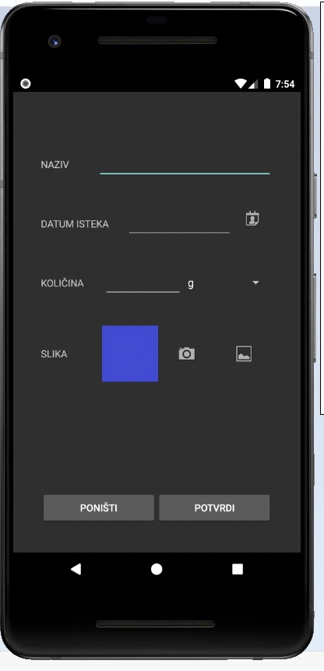

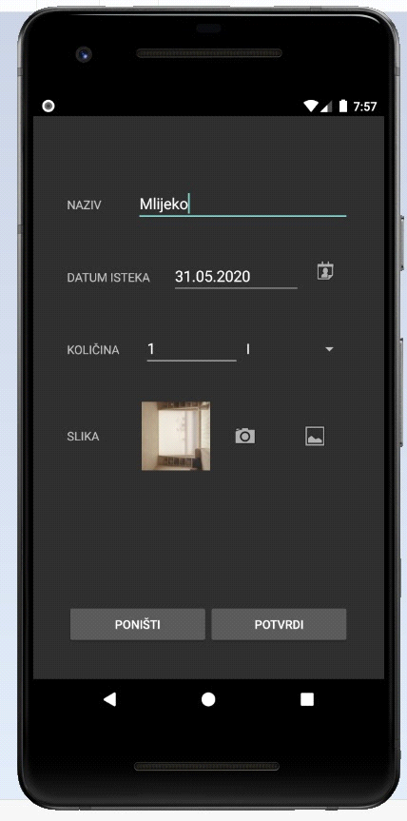

U Listi se nalaze svi proizvodi i njihovo ime, slika te preostalo dana do isteka.

Klikom da pojedini proizvod ulazimo u novu aktivnost koja sadrži informacije o proizvodu.

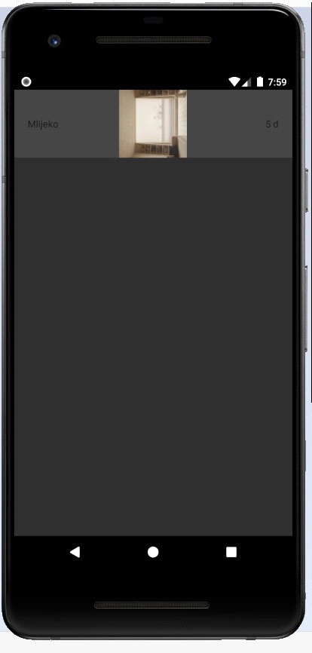

U aktivnosti ProductInfo imamo naziv proizvoda, sliku, datum isteka i količinu.

Gumb uredi nas vodi u aktivnost za dodavanje proizvoda s tim da se prenesu svi podaci te id zbog kasnijeg update u bazi. Pritiskom na gumb "izbriši" brišemo proizvod iz baze.

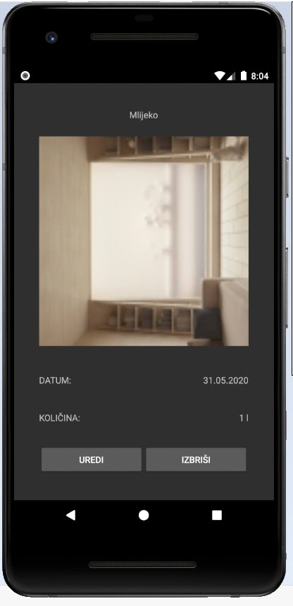

U aktivnosti postavke možemo uključiti odnosno isključiti obavijesti.

Ako želimo obavijesti unosimo vrijeme i dana prije isteka roka.

Pristiskom na gumb "ok" spremamo promjene.

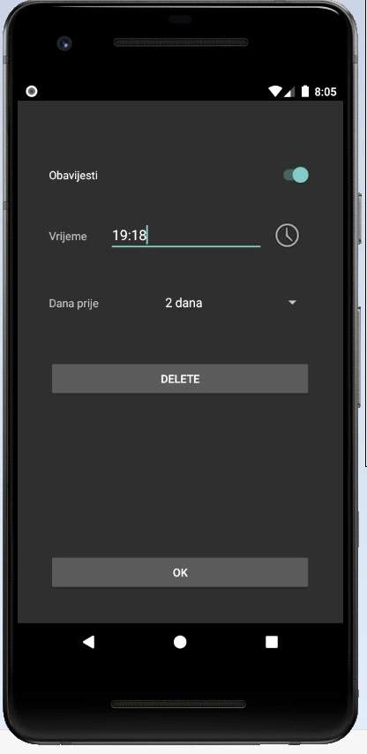

Obavijest se pojavljuje uz vibraciju za pojedini proizvod kojemu istječe rok.

